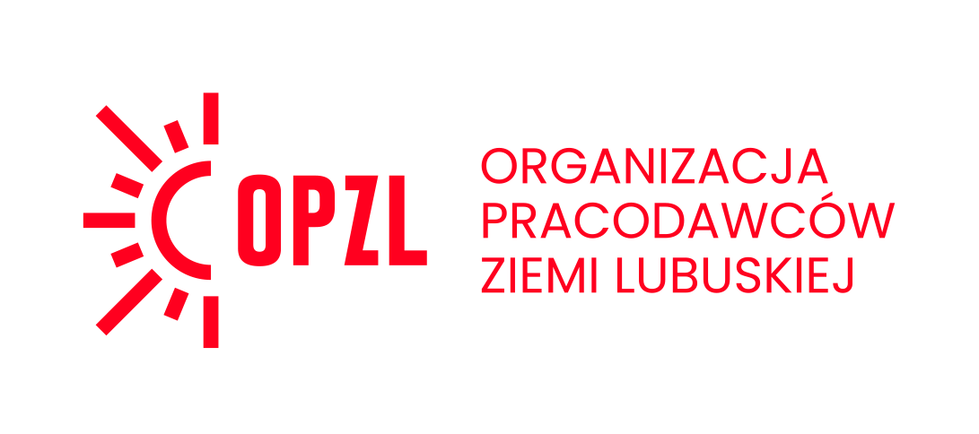

PEŁNOMOCNICTWO

Ja niżej podpisany ....................................................................................................................................
(Imię i nazwisko)

uprawniony do jednoosobowej/łącznej reprezentacji ............................................................................
(Nazwa firmy członkowskiej OPZL)

...................................................................................................................................................................
(cd. nazwa firmy członkowskiej OPZL)

niniejszym upoważniam Panią/Pana ........................................................................................................
(Imię i Nazwisko)

do reprezentowania .................................................................................................................................
(Nazwa firmy członkowskiej OPZL)

na XXXVI Zebraniu Ogólnym Członków Organizacji Pracodawców Ziemi Lubuskiej zwołanym na dzień 18 czerwca 2026 r.

Niniejsze pełnomocnictwo obejmuje prawo do przedstawiania stanowiska i głosowania we wszelkich sprawach i uchwałach podejmowanych przez Zebranie Ogólne w dniu 18 czerwca 2026 r.

Administratorem danych osobowych jest Organizacja Pracodawców Ziemi Lubuskiej z siedzibą w Zielonej Górze,
przy ul. Reja 6. Wszelkie informacje dot. ochrony danych osobowych otrzymają Państwo kontaktując się z nami bezpośrednio na dane podane w stopce.

_____________________________ ______________________________
Podpis osoby udzielającej pełnomocnictwa Pieczątka firmowa

Sporządzono w dniu ...................... r. w ..........................................
(Data) (Miejscowość)

w przypadku, gdy reprezentacja firmy jest łączna, należy wpisać dane osób upoważnionych do reprezentacji firmy zgodnie z KRS
niepotrzebne skreślić

